

INVESTIGACION DOCUMENTAL Y DE CAMPO

INFORME FINAL

LOGISTICA Y TRANSPORTE EN LA ECONOMIA MUNDIAL

ANDREA GONZALEZ FUENTES

29 DE MAYO DE 2019

Índice
Introducción 3
Objetivos y propósitos de la investigación 4
Metodología 5
Resultados 10
Conclusiones 11
Referencias y fuentes de consulta 12

Introducción
La economía ha surgido desde hace siglos, aunque aún no se conocía como tal pero ya se llevaba a la práctica y todo comenzó cuando la humanidad tuvo la necesidad de moverse de su sitio de confort, ya sea para adquirir un producto para su alimentación, vestimenta, etcétera o viceversa, es decir de vender el producto y con el paso del tiempo también se venden y compran servicios. Sabemos que antiguamente no existía el dinero, pero utilizaban el trueque ya que nadie daba algo sin recibir algo a cambio.
Al igual que la economía la logística existió desde hace siglos, ya que los primeros humanos almacenaban sus alimentos para así evitar que se pudrieran y a su vez contar con suficiente alimento para los tiempos de escasez, por lo tanto ya estaban realizando funciones logísticas.
Con el paso del tiempo la humanidad comenzó a establecerse en diferentes lugares del mundo dando paso a la urbanización y por lo tanto la economía crecía cada vez más, empezando por artesanías, insumos, etcétera; los muelles eran los principales medios que utilizaban para exportar y recibir mercancía, tiempo después el ferrocarril y con esto estamos hablando ya de un transporte mundial.
En el siglo XX surgen compañías especializadas en gestionar el almacenamiento, empaquetado y transporte de las mercancías, ofreciendo el servicio hasta la puerta del cliente.
Actualmente contamos con aviones, barcos, camiones, ferrocarriles y mas que han sido perfeccionados para trasladar todo tipo de mercancías, siendo así que exportamos e importamos mercancía internacionalmente.
Aquí nos damos cuenta de la importancia de la logística y transporte en la economía mundial, ya que es muy normal ver empresas propias del país y extranjeras las cuales compran y venden productos, pero es todo lo que sabemos, sin embargo la logística es mucho más que una compra y venta de producto, ya que ese producto debe ser registrado, empaquetado, trasladado, almacenado y más, la logística esta en todos lados y no solo en empresas hasta en el hogar aplicamos logística.

Objetivos y propósitos de la investigación
El objetivo de esta investigación es conocer más a fondo el alcance de la logística en la economía mundial, ya que sabíamos a grandes rasgos que solamente era comprar al proveedor, almacenar, producir, empaquetar, distribuir y entregar al cliente, pero no nos habíamos puesto a pensar que quizá ese cliente vivía al otro lado del país o que tal vez era de otro continente; y es aquí cuando entran otros aspectos, debemos examinar las áreas geográficas (clima, suelo, zona rural, zona urbana, etcétera) para saber qué tipo de transporte utilizar así como también el empaquetado y embalaje. Pero la logística no solo es aplicable al traslado de mercancías, las empresas dedicadas al transporte de personal también requieren de logística, lo cual requiere de análisis geográfico, establecer rutas, medir tiempos, combustible, etcétera.
Otro objetivo de este proyecto es saber que tanto se está haciendo uso de las tecnologías, ya que hoy en día tenemos cambios tecnológicos constantemente y no hablamos solo de dispositivo digitales, la tecnología es aplicable en mecanismos de producción, en el transporte mismo, en el almacenamiento, en la distribución y en el comercio.
Por lo tanto es importante conocer si estamos preparados para estos cambios tecnológicos o que impacto tendrán en nuestra economía y de qué manera poder adaptarnos ya que de no ser así podría ser un gran retraso o una pérdida total.
Para llegar a alcanzar estos objetivos es importante contar con un plan de trabajo el cual daremos a conocer a continuación.

Metodología
Para llevar a cabo esta investigación se realizó una serie de indagaciones en páginas de internet así como también se hizo una encuesta la cual se detalló en gráficas, a continuación la daremos a conocer.

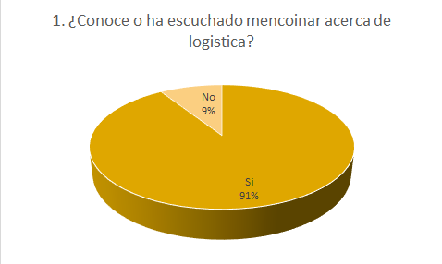
En esta primera grafica nos demuestra que el 91% de nuestra población conoce de logística o por lo menos a escuchado acerca de ella, es decir, no es un tema fuera de lo común o ajeno al conocimiento de las personas.

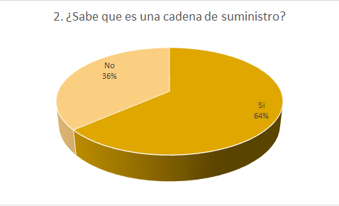
Se considera alto el porcentaje de población quien sabe acerca de este concepto, ya que no es un término muy común.

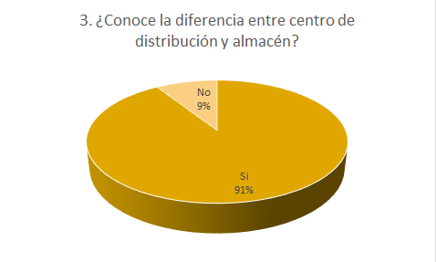
De igual manera que en nuestra primera gráfica, es más nuestra población que conoce acerca de ambos conceptos.

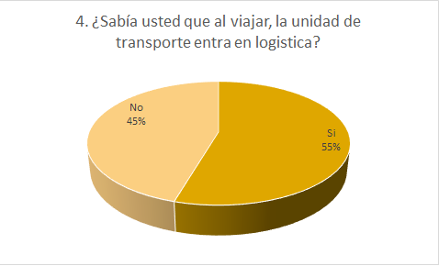
Nuestro resultado se fue casi por mitad acerca de este tema, ya que algunas personas consideran que logística solo es aplicable al traslado de mercancía pero el transporte o la movilidad de personal también va dentro de la logística.
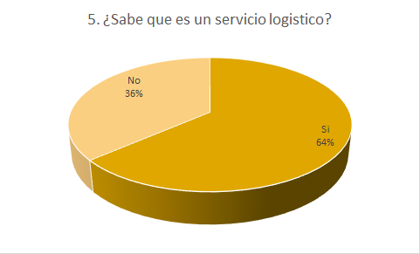
Al igual que en una de nuestras graficas anteriores, nuestra población sabe acerca de este tema, por lo tanto saben que la logística está presente en diversas áreas de nuestro entorno social.

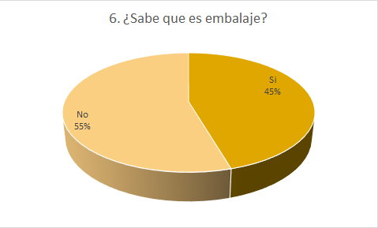
Es poco menos del 50% de la población quien si conoce acerca de lo que implica un embalaje.

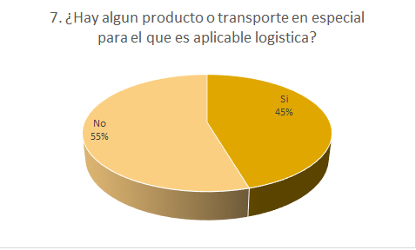
Prácticamente nuestra población está por mitad ya que considero que alunas de las personas desconocen del tema, creyendo que solo en casos especiales la logística hace aparición.

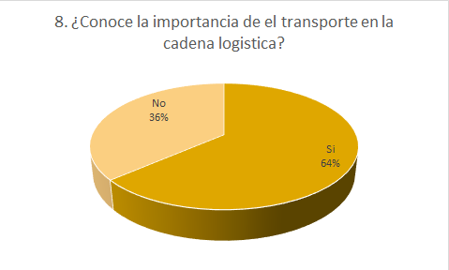
Nuestro porcentaje más alto de la población nos demuestra que el transporte es indispensable en nuestra cadena logística.

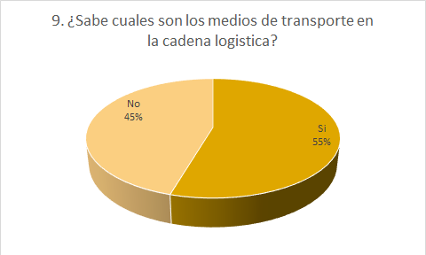
Quizá nuestro 45% de población creyó que era algún tipo de transporte especial, pero son los que conocemos, tráileres, camiones, aviones, barcos, etcétera, obviamente dichas unidades están dotadas de sistemas tecnológicos adecuados para la diversidad de mercancía que se transporta.

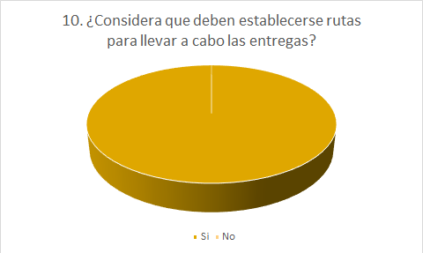
El 100% de nuestra población concluyo que se deben establecer rutas para hacer entregas, y es muy cierto ya que de no ser así los inventarios serían muy variados en cuanto a combustibles, manejo de sustancias especiales para traslados de ciertos productos evitando que se descompongan.

Resultados
Como hemos visto a lo largo de este proyecto, el tema de investigación fue Logística y Transporte en la Economía Mundial, ya que antes de iniciar con dicho proyecto no tenía una idea de la magnitud de lo que era la logística, ya que creía que solo era carga, descarga, ruta y entrega.
Para ir haciendo esta investigación utilice las herramientas que la universidad UnADM nos proporcionó, así como también busque más información por mi cuenta en diferentes páginas de internet.
La logística y el transporte están presentes en todos lados, podríamos llegar a pensar que es algo común y saturado, pero en realidad es un área sumamente necesaria e importante, ya que permite llevar un control de todo lo que implica la cadena de suministros, ya que la logística está presente desde una pequeña tienda de abarrotes hasta las empresas más grandes que existen.

Conclusiones
La Logística y Transporte van más allá de ir y venir, llevando y trayendo simplemente cosas; es contar con instalaciones adecuadas así como sus unidades de transporte y estando al día con los cambios tecnológicos que estamos viviendo cada día ya que tecnología no solo es un dispositivo móvil con nuevas aplicaciones, también la tecnología entra en el área mecánica de un medio de transporte, en el adapta miento de este mismo para diferentes productos, así como las rutas, es importante contar con derroteros y estarlos actualizando puesto que las carreteras cambian, se crean nuevas cada y también llevan nueva tecnología en su manera de crearse.
Para llevar a cabo correctamente esta tarea es importante tener disciplina lo cual permitirá tener un mejor y mayor control de todos los suministros, evitando pérdidas financieras así como materiales, otro aspecto importante es contar con el personal adecuado para cada actividad dentro de la empresa y esto se lograra brindándoles las capacitaciones adecuadas y dotándoles de conocimiento acerca de lo que implica su tarea así como la importancia de ella y lo importante que es cada persona que pertenece a la empresa y que no solo los clientes externos son importantes.
El buen trato hacia nuestro personal es indispensable si queremos obtener excelentes resultados dentro de nuestra empesa.

Referencias y fuentes de consulta
https://scholar.google.es/
https://repositorio.unican.es/xmlui/bitstream/handle/10902/9732/TransporteYLogistica.pdf?sequence=1
https://dialnet.unirioja.es/servlet/articulo?codigo=6161542
https://www.moldtrans.com/transporte-internacional-historia-logistica/

